Fantastický úspěch pro BHC Dragons Modřice - Vítězství v ČMP 2015.
V sobotu 25. 4. 2015 byl na programu Českomoravský pohár v billiard - hockeyi. V 18- tém ročníku letos konaném v Brně přijelo poměřit síly 25 týmů z celé republiky. Tým Modřic většinou splňuje finálové ambice a i letos ve složení Frankl Jaroslav, Škorpík Miroslav, Boháček Martin a Nakládal Jiří postoupil do nedělního pěti-týmového finále dokonce z prvního místa! I nedělní zápasy zvládal Modřický tým velmi dobře. Tým z Mostu a Ždáru nad Sázavou porazil shodně 7:1, tým z Boskovic porazil 4:1 a zajistil si tak přinejhorším druhé místo. Opravdové finále o první místo přivedl teprve zápas s kamarády a zároveň rivaly z Českých Budějovic. Tento zápas skončil remízou, ale na skóre letošní vítězství v Čekomoravském poháru putuje do Modřic a týmu se tím otevírá opět cesta do Evropských soutěží. V letech 2012 jsme vybojovali Pohár Mistrů Evropských zemí ve Švédském Lundu a v roce 2013 a 2014 WTHA cup v Ruském Petrohradě. Kam nás zavede příští rok se zatím musíme nechat překvapit. Pro tým je to v této soutěži po vítězstvích v roce 2008 a 2012 třetí triumf.

Foto: archiv BHC Dragons Modřice
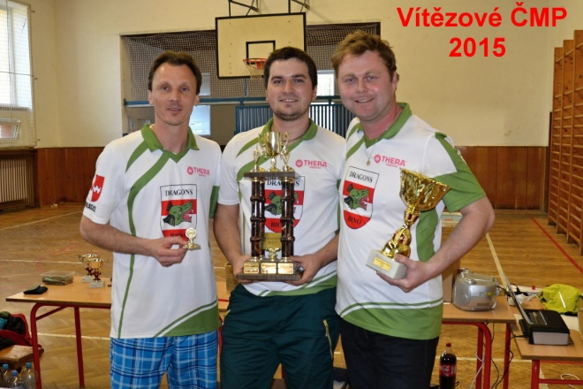
Výsledky Českomoravského poháru 2015
1. | Dragons Modřice „A“ | 14 | 10 | 3 | 1 | 37 | : | 12 | 23
2. | SHL WIP Reklama Dobrá Voda | 14 | 10 | 3 | 1 | 39 | : | 16 | 23
3. | BHL Zekatel Žďár nad Sáz. | 14 | 10 | 0 | 4 | 29 | : | 28 | 20
4. | BHK Orel Boskovice „B“ | 14 | 6 | 4 | 4 | 21 | : | 23 | 16
5. | Old Friends Most | 13 | 5 | 2 | 6 | 18 | : | 29 | 12
6. | Doudeen Team | 10 | 4 | 4 | 2 | 13 | : | 8 | 12
7. | SHC Bizoni Uherčice | 10 | 5 | 2 | 3 | 15 | : | 7 | 12
8. | BHK Orel Boskovice „A“ | 10 | 4 | 4 | 2 | 14 | : | 8 | 12
9. | Fluke Kohoutovice | 10 | 4 | 3 | 3 | 10 | : | 9 | 11
10. | BHC StarColor Most | 10 | 5 | 1 | 4 | 14 | : | 9 | 11
11. | Braník | 10 | 5 | 1 | 4 | 14 | : | 8 | 11
12. | ŽHL Žižkov | 9 | 4 | 1 | 4 | 8 | : | 11 | 9
13. | BHC TJ Sokol Bohumín „A“ | 10 | 5 | 1 | 4 | 13 | : | 12 | 11
14. | Neofight Brno | 10 | 4 | 2 | 4 | 13 | : | 13 | 10
15. | SHC Tigers Hustopeče | 9 | 3 | 2 | 4 | 10 | : | 12 | 8
16. | Noisy Voices | 10 | 5 | 0 | 5 | 11 | : | 10 | 10
17. | Dragons Modřice „B“ | 10 | 4 | 1 | 5 | 11 | : | 17 | 9
18. | SHL SDS EXMOST Brno | 10 | 3 | 3 | 4 | 11 | : | 10 | 9
19. | THE Orel Bohunice | 9 | 3 | 1 | 5 | 12 | : | 14 | 7
20. | Gunners Břeclav „A“ | 9 | 3 | 1 | 5 | 8 | : | 16 | 7
21. | Gunners Břeclav „B“ | 9 | 2 | 1 | 6 | 6 | : | 17 | 5
22. | THE Zednictví Franěk | 9 | 2 | 1 | 6 | 7 | : | 12 | 5
23. | A.Počtová-papírnictví Žďár n.S. | 9 | 1 | 1 | 7 | 8 | : | 15 | 3
24. | BHK Orel Boskovice „C“ | 9 | 1 | 1 | 7 | 8 | : | 16 | 3
25. | BHC TJ Sokol Bohumín „B“ | 9 | 0 | 1 | 8 | 3 | : | 21 | 1

Více na : http://dragons-brno.webnode.cz/

